# Redis 研究分享

作者:solq

文档版本:1.0

# Redis 基本概念

1. redis属于nosql内存数据库
2. 所有数据都放在内存
3. 支持RDB 和AOF策略持久化
4. 支持 订阅/发布模式
5. 多种数据类型存储

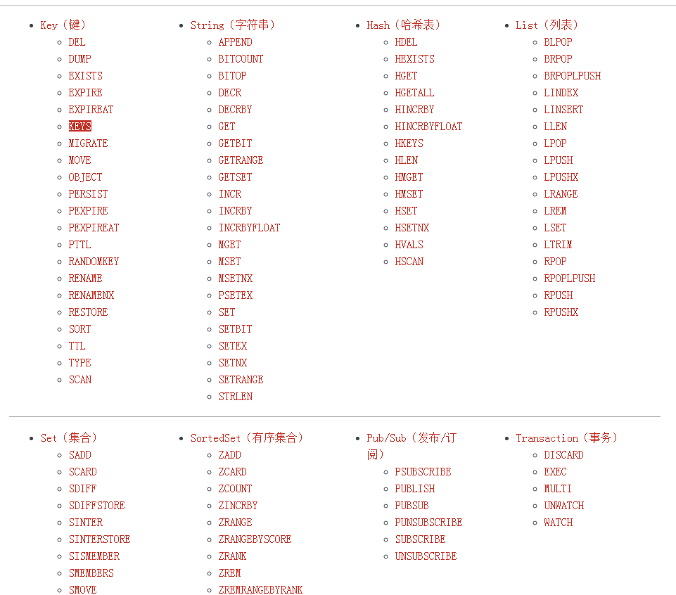

# Redis 部署

## 1.开发环境 win32,win64二进制版本

## 2.线上安装最新3.X

## 3.管理工具RedisDesktopManager

## 4.个人研究优化配置

#心跳检查 必须设置

tcp-keepalive 60

#支持db 0-16

databases 1

#所有save 注释掉

#save 900 1

#save 300 10

#save 60 10000

#存储文件根目录 最后必须有/号

dir /home/wang/ob_rel/redis/

#连接密码

requirepass xxxx

可选 部份

#是否开启存储压缩

rdbcompression yes|no

## 5.运行问题

问题MISCONF Redis is configured to save RDB snapshots

127.0.0.1:6379> set k1 "nob"

(error) MISCONF Redis is configured to save RDB snapshots, but is currently not able to persist on disk. Commands that may modify the data set are disabled. Please check Redis logs for details about the error.

出现如上错误是因为磁盘无法写入，缘由：应该是之前强制停止redis快照导致

我的解囧，重启机器没问题了，哈哈哈，就是因为几次强制停止造成的

有人的解囧如下

config set stop-writes-on-bgsave-error no

如果是内存问题应该如下办法，具体查看日志，

请在/etc/sysctl.conf 添加一项 'vm.overcommit_memory = 1' ，然后重启（或者运行命令'sysctl vm.overcommit_memory=1' ）使其生效。

# Redis 应用场景

1. 实时性要求高
2. 不用维护socket长连接
3. 自定义存储数据格式(不用实现通信编/解码)
4. 内存共享(多应用数据重用)
5. 大量降低业务复杂度

# Spring data 整合

1. 用的的开源库

Spring data

Pool2

Jedis

1. 遇到问题

Jedis 要求spring 版本太高，这时3种选择

1. 升级spring版本
2. 降低 jedis 版本
3. 同时取上两者最优版本
4. 基于spring data 封装好的 远程仓库
5. 可像本地数据仓库操作一样，无需要关心通信层，传输层处理工作，处理过程异常等
6. 支持分布式锁，可快速开发业务逻辑，减少大量烦锁且不安全代码
7. 支持数据异步存储，失败重试等操作
8. 优化锁算法，并可用注解控制

# Redis 分布式锁实现原理

1. 用redis 原生命令扩展支持
2. 原子操(nx) + 有效期(ex)
3. 首次插入就成功返回
4. 示例:Set key 1 nx ex 10000

# Redis 分布式缓存实现原理

1. 针对静态数据应用
2. 本地 java map 缓存
3. Lru + timeout 策略控制

# Redis 脚本应用场景

1. 高并发写(理论支持并发请求 = 每秒最大处理请求)
2. 不用再写中心服(去掉原则 : 简单的并发业务 如抢红包，排行榜)

# 项目线上业务分析

1.魔神改redis存储 减少中心服

2.抢红包 分布式锁应用

3.魔塔排行榜